Современные здоровьесберегающие технологии, используемые в детском саду в соответствии с ФГОС ДО»

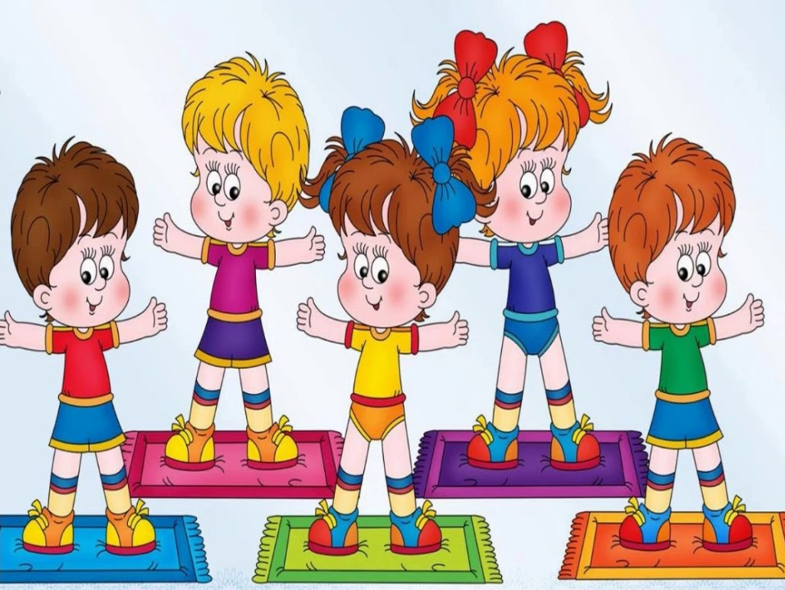

В настоящее время одной из наиболее важных и глобальных проблем является состояние здоровья детей. Вырастить здорового ребенка – вот самое главное, что необходимо сделать нам, педагогам дошкольных учреждений. Полноценное физическое развитие и здоровье ребенка – это основа формирования личности.
Физическое здоровье детей неразрывно связано с их психическим здоровьем, эмоциональным благополучием. Исходя из принципа “здоровый ребенок – успешный ребенок”, считаю невозможным решение проблемы воспитания социально адаптированной личности без осуществления системы мероприятий по оздоровительной работе и физическому воспитанию детей. Поэтому в настоящее время в качестве одного из приоритетных направлений педагогической деятельности выделяется применение в условиях детского сада здоровьесберегающих технологий.
Применение в работе ДОУ здоровьесберегающих педагогических технологий повысит результативность воспитательно-образовательного процесса, сформирует у педагогов и родителей ценностные ориентации, направленные на сохранение и укрепление здоровья воспитанников, если будут созданы условия для возможности корректировки технологий, в зависимости от конкретных условий и специализации ДОУ; если, опираясь на статистический мониторинг здоровья детей, будут внесены необходимые поправки в интенсивность технологических воздействий, обеспечен индивидуальный подход к каждому ребенку; будут сформированы положительные мотивации у педагогов ДОУ и родителей детей.
Используемые в комплексе здоровьесберегающие технологии в итоге формируют у ребенка стойкую мотивацию на здоровый образ жизни. Только здоровый ребенок с удовольствием включается во все виды деятельности, он жизнерадостен, оптимистичен, открыт в общении со сверстниками и педагогами. Это залог успешного развития всех сфер личности, всех ее свойств и качеств.
Здороеьесберегающие технологии в дошкольном образовании - технологии, направленные на решение приоритетной задачи современного дошкольного образования - задачи сохранения, поддержания и обогащения здоровья субъектов педагогического процесса в детском саду: детей, педагогов и родителей.
Понятие «здоровьесберегающие педагогические технологии» дискусионно и у разных авторов встречаются разные трактовки. Н.К.Смирнов, как родоначальник понятия «здоровьесберегающие образовательные технологии» утверждал, что их можно рассматривать как технологическую основу здоровьесберегающей педагогики, как совокупность форм и методов организации обучения детей без ущерба для их здоровья, как качественную характеристику любой педагогической технологии по критерию ее воздействия на здоровье ребенка и педагога. Он считает, что как прилагательное понятие «здоровьесберегающая» относится к качественной характеристике любой педагогической технологии, показывающей, насколько при реализации данной технологии решается задача сохранения здоровья основных субъектов образовательного процесса – детей и их родителей, педагогов. Здоровьесберегающие технологии можно расссматривать как сертификат безопасности для здоровья и как совокупность тех принципов, приемов, методов педагогической работы, которые дополняют традиционные педагогические технологии задачами здоровьясбережения.
Цель здоровьесберегающих технологий в дошкольном образовании
Применительно к ребенку – обеспечение высокого уровня реального здоровья воспитаннику детского сада и воспитание валеологической культуры, как совокупности осознанного отношения ребенка к здоровью и жизни человека, знаний о здоровье и умений оберегать, поддерживать и сохранять его, валеологической компетентности, позволяющей дошкольнику самостоятельно и эффективно решать задачи здорового образа жизни и безопасного поведения, задачи, связанные с оказанием элементарной медицинской, психологической самопомощи и помощи.
Применительно к взрослым – содействие становлению культуры здоровья, в том числе культуры профессионального здоровья воспитателей ДОУ и валеологическому просвещению родителей.
Виды здоровьесберегающих технологий в дошкольном образовании
- медико-профилактические;
- физкультурно-оздоровительные;
- технологии обеспечения социально-психологического благополучия ребенка;
- здоровьесбережения и здоровьеобогащения педагогов дошкольного образования;
- валеологического просвещения родителей; здоровьесберегающие образовательные технологии в детском саду.
Медицинские здоровьесберегающие технологии в ДОУ - обеспечивают сохранение и приумножение здоровья детей под руководством медсестры ДОУ в соответствии с медицинскими требованиями и нормами, с использованием медицинских средств.
- технологии профилактики заболеваний,
- углубленный медицинский осмотр с участием узких специалистов, приходящих из поликлиники,
- коррекция возникающих функциональных отклонений,
- отслеживание характера течения хронической патологии (для детей, имеющих III-У группу здоровья),
- реабилитация соматического состояния здоровья,
- противоэпидемическая работа и медицинский контроль работы пищеблока в соответствии с действующими санитарно-гигиеническими правилами,
- витаминопрофилактика (отвар шиповника в осеннее – зимний период, витаминизация третьих блюд с использованием аскорбиновой кислоты),
- санитарно-гигиеническая деятельность всех служб ДОУ.
Физкультурно-оздоровительные технологии - направлены на физическое развитие и укрепление здоровья ребёнка, развитие физических качеств, двигательной активности и становление физической культуры дошкольников:
- закаливание КГН;
- беседы по валеологии;
- спортивны праздники;
- спортивные развлечения и досуги;
- недели здоровья;
- соревнования;
- прогулки-походы.
Технологии здоровьесбережения и здоровьеобогащения педагогов - технологии, направленные на развитие культуры здоровья педагогов детского сада, в том числе культуры профессионального здоровья, развитие потребности к здоровому образу жизни.
Здоровьесбережение в работе с педагогами ДОУ:
- Семинары-тренинги «Психологическое здоровье педагогов»;
- Консультации для педагогов «Признаки утомляемости ребёнка дошкольника», «Запрещённые физические упражнения для детей дошкольного возраста», «Как правильно провести гимнастику (различные виды) с дошкольниками», «Профилактика утомляемости дошкольников в ДОУ» «Работа воспитателя по разделам программы «Основы безопасности и жизнедеятельности детей» и др.;
- Практикум для педагогов ДОУ «Приёмы релаксации, снятия напряжения в течение рабочего дня»;
- Обсуждение вопросов здоровьесбережения на педагогических советах и медико-педагогических совещаниях в группах раннего возраста и коррекционных группах.
Валеологического просвещения родителей - это технологии, направленные на обеспечение валеологической образованности родителей воспитанников ДОУ, обретение ими валеологической компетентности. Валеологическое образование родителей надо рассматривать как непрерывный процесс валеологического просвещения всех членов семьи.
Взаимодействие ДОУ с семьей по вопросам охраны и укрепления здоровья детей:
- Информационные стенды для родителей в каждой возрастной группе работают рубрики, освещающие вопросы оздоровления без лекарств (комплексы упражнений для профилактики нарушений опорно-двигательного аппарата, органов зрения, для развития общей и мелкой моторики, пальчиковые игры;
- Информационные стенды медицинских работников о медицинской профилактической работе с детьми в ДОУ;
- Приобщение родителей к участию в физкультурно-массовых мероприятиях ДОУ (соревнования, спортивные праздники, дни открытых дверей, Дни и Недели здоровья, встречи детей ДОУ с родителями-спортсменами и др.);
- Консультации, беседы с родителями по вопросам здоровьесбережения.
Здоровьесберегающие образовательные технологии в детском саду - это прежде всего технологии воспитания валеологической культуры или культуры здоровья дошкольников.
Современные здоровьесберегающиетехнологии, используемые в системе дошкольного образования отражают две линии оздоровительно-развивающей работы:
- приобщение детей к физической культуре
- использование развивающих форм оздоровительной работы.
Этапы внедрения здоровьесберегающих технологий
- Анализ исходного состояния здоровья, физического развития и физической подготовленности дошкольников, их валеологических умений и навыков, а также здоровьесберегающей среды ДОУ.
- Организация здоровьесберегающего образовательного пространства в ДОУ.
- Установление контактов с социальными партнёрами ДОУ по вопросам здоровьесбережения.
- Освоение педагогами ДОУ методик и приёмов здоровьесбережения детей и взрослых ДОУ.
- Внедрение разнообразных форм работы по сохранению и укреплению здоровья для разных категорий детей и взрослых.
- Работа валеологической направленности с родителями ДОУ.
Система здоровьесбережения в ДОУ:
- различные оздоровительные режимы (адаптационный, гибкий, щадящий, по сезонам, на время каникул);
- комплекс закаливающих мероприятий (воздушное закаливание, хождение по “дорожкам здоровья”, профилактика плоскостопия; хождение босиком, “топтание” в тазах, полоскание горла и рта, максимальное пребывание детей на свежем воздухе, бодрящая гимнастика);
- физкультурные занятия всех типов;
- оптимизация двигательного режима: традиционная двигательная деятельность детей (утренняя гимнастика, физкультурные занятия, проведение подвижных игр, прогулки) и инновационные технологии оздоровления и профилактики (ритмопластика, лого ритмика, сухой бассейн, массажёры, тактильные дорожки);
- организация рационального питания;
- медико-профилактическая работа с детьми и родителями;
- соблюдение требований СанПиНа к организации педагогического процесса;
- комплекс мероприятий по сохранению физического и психологического здоровья педагогов.
Направления работы по здоровьесбережению в ДОУ
- Интеграция задач физкультурно-оздоровительной работы в различные виды совместной деятельности;
- Внедрение инновационных здоровьесберегающих технологий в воспитательно-образовательный процесс ДОУ;
- Разнообразие форм физкультурно - досуговой деятельности с дошкольниками;
- Формирование привычки к здоровому образу жизни у дошкольников, педагогов и родителей;
- Совершенствование физических качеств и обеспечение нормального уровня физической подготовленности в соответствии с возможностями и состоянием здоровья ребенка;
- Выявление интересов, склонностей и способностей детей в двигательной деятельности и реализация их через систему спортивно-оздоровительной работы;
- Обеспечение физического и психического благополучия каждого ребёнка в ДОУ.
В настоящее время анализ тематической литературы показывает о многих имеющих место здоровьесберегающих технологиях. В ДОУ чаще всего используют здоровьесберегающие технологии по следующим направлениям (дальше речь пойдет о педагогических здоровьесберегающих технологиях):
- 1.Технологии сохранения и стимулирования здоровья.
- 2.Технологии обучения здоровому образу жизни.
- 3.Коррекционные технологии.
Педагогические | здоровьесберегающие | Технологии
Технологии сохранения и стимулирования здоровья | Технологии обучения здоровому образу жизни | Коррекционные технологии
- Стретчинг  - Динамические паузы  - Подвижные и спортивные игры  - Релаксация  - Гимнастика (пальчиковая, для глаз, дыхательная и др)  - Гимнастика динамическая, корригирующая, ортопедическая | - Физкультурные занятия  - Проблемно-игровые: игротренинги, игро- терапия  - Коммуникативные игры  - Серия занятий«Уроки здоровья»  - Точечный самомассаж | - Технологии музыкального воздействия  - Арт-терапия  - Сказкотерапия  - Технологии воздействия цветом  - Психогимнастика  - Фонетическая ритмика

Использованию здоровьесберегающих педагогических технологий в ДОУ
Технологии сохранения и стимулирования здоровья
Стретчинг – не раньше, чем через 30 мин. после приема пищи, 2 раза в неделю по 30 мин. со среднего возраста в физкультурном или музыкальном залах, либо в групповой комнате, в хорошо проветренном помещении специальные упражнения под музыку. Рекомендуется детям с вялой осанкой и плоскостопием. Ответственный исполнитель: руководитель физического воспитания, воспитатели.
Динамические паузы – во время занятий, 2-5 мин., по мере утомляемости детей. Рекомендуется для всех детей в качестве профилактики утомления. Могут включать в себя элементы гимнастики для глаз, дыхательной гимнастики и других в зависимости от вида занятия. Ответственный исполнитель: воспитатели.
Подвижные и спортивные игры – как часть физкультурного занятия, на прогулке, в групповой комнате - малой, средней и высокой степени подвижности. Ежедневно для всех возрастных групп. Игры подбираются в соответствии с возрастом ребенка, местом и временем ее проведения.
В детском саду мы используем лишь элементы спортивных игр.
Ответственный исполнитель: руководитель физического воспитания, воспитатели.
Релаксация – в любом подходящем помещении, в зависимости от состояния детей и целей, педагог определяет интенсивность технологии. Для всех возрастных групп. Можно использовать спокойную классическую музыку (Чайковский, Рахманинов), звуки природы. Ответственный исполнитель: руководитель физического воспитания, воспитатели, психолог.
Гимнастика пальчиковая – с младшего возраста индивидуально либо с подгруппой ежедневно. Рекомендуется всем детям, особенно с речевыми проблемами. Проводится в любой удобный отрезок времени (в любое удобное время). Ответственный исполнитель: воспитатели, психолог.
Гимнастика для глаз – ежедневно по 3-5 мин. в любое свободное время в зависимости от интенсивности зрительной нагрузки с младшего возраста. Рекомендуется использовать наглядный материал, показ педагога. Ответственный исполнитель: все педагоги
Гимнастика дыхательная – в различных формах физкультурно-оздоровительной работы. Обеспечить проветривание помещения, педагогу дать детям инструкции об обязательной гигиене полости носа перед проведением процедуры. Ответственный исполнитель: все педагоги
Динамическая гимнастика – ежедневно после дневного сна, 5-10 мин. Ответственный исполнитель: воспитатели.
Гимнастика корригирующая – в различных формах физкультурно-оздоровительной работы. Форма проведения зависит от поставленной задачи и контингента детей. Ответственный исполнитель: руководитель физического воспитания, воспитатель.
Гимнастика ортопедическая – в различных формах физкультурно-оздоровительной работы. Рекомендуется детям с плоскостопием и в качестве профилактики болезней опорного свода стопы. Ответственный исполнитель: руководитель физического воспитания, воспитатель.
Технологии обучения здоровому образу жизни:
Физкультурное занятие – 2-3 раза в неделю в спортивном или музыкальном залах. Ранний возраст - в групповой комнате, 10 мин. Младший возраст – 15-20 мин., средний возраст – 20-25 мин., старший возраст – 25-30 мин. Перед занятием необходимо хорошо проветрить помещение. Ответственный исполнитель: руководитель физического воспитания, воспитатель.
Проблемно-игровые игротреннинги, игротерапия – в свободное время, можно во второй половине дня. Время строго не фиксировано, в зависимости от задач, поставленных педагогом. Занятие может быть организовано не -заметно для ребенка, посредством включения педагога в процесс игровой деятельности. Ответственный исполнитель: воспитатели, психолог.
Коммуникативные игры – 1-2 раза в неделю по 30 мин. со старшего возраста. Занятия строятся по определенной схеме и состоят из нескольких частей. В них входят беседы, этюды и игры разной степени подвижности, занятия рисованием, лепкой и др. Ответственный исполнитель: воспитатели, психолог.
Занятия из серии «Уроки здоровья» -1 раз в неделю по 30 мин. со старшего возраста. Могут быть включены в сетку занятий в качестве познавательного развития. Ответственный исполнитель: воспитатели, психолог.
Самомассаж. В зависимости от поставленных педагогом целей, сеансами либо в различных формах физкультурно-оздоровительной работы
Необходимо объяснить ребенку серьезность процедуры и дать детям элементарные знания о том, как не нанести вред своему организму
Ответственный исполнитель: воспитатели, ст. медсестра, руководитель физического воспитания
Точечный массаж. Проводится в преддверии эпидемий, в осенний и весенний периоды в любое удобное для педагога время со старшего возраста. Проводится строго по специальной методике. Рекомендуется детям с частыми простудными заболеваниями и болезнями органов дыхания. Используется наглядный материал (специальные модули). Ответственный исполнитель: воспитатели, ст. медсестра, руководитель физического воспитания.
Коррекционные технологии
Технологии музыкального воздействия – в различных формах физкультурно-оздоровительной работы; либо отдельные занятия 2-4 раза в месяц в зависимости от поставленных целей. Используются в качестве вспомогательного средства как часть других технологий; для снятия напряжения, повышения эмоционального настроя и пр. Ответственный исполнитель: все педагоги
Арт-терапия. Сеансами 10-12 занятий по 30-35 мин начиная со средней группы. Программа имеет диагностический инструментарий и предполагает ведение протоколов занятий. Ответственный исполнитель: воспитатели, психолог.
Сказкотерапия – 2-4 занятия в месяц по 30 мин. со старшего возраста. Занятия используют для психологической терапевтической и развивающей работы. Сказку может рассказывать взрослый, либо это может быть групповое рассказывание, где рассказчиком является не один человек, группа детей, а остальные дети повторяют за рассказчиками необходимые движения. Ответственный исполнитель: воспитатели, психолог.
Технологии воздействия цветом – как специальное занятие 2-4 раза в месяц в зависимости от поставленных задач. Правильно подобранные цвета интерьера в группе снимают напряжение и повышают эмоциональный настрой ребенка. Ответственный исполнитель: воспитатели, психолог.
Психогимнастика – 1-2 раза в неделю со старшего возраста по 25-30 мин. Направлена на развитие и коррекцию различных сторон психики ребенка.
Ответственный исполнитель: воспитатели, психолог.
Фонетическая ритмика – 2 раза в неделю с младшего возраста в физкультурном или музыкальном залах. Занятия рекомендованы детям с проблемами слуха либо в профилактических целях. Ответственный исполнитель: воспитатели, логопед, руководитель физического воспитания.
Используемые в комплексе здоровьесберегающие технологии в итоге формируют у ребенка стойкую мотивацию на здоровый образ жизни.
Применение в работе ДОУ здоровьесберегающих педагогических технологий повысит результативность воспитательно-образовательного процесса, сформирует у педагогов и родителей ценностные ориентации, направленные на сохранение и укрепление здоровья воспитанников, если будут созданы условия для возможности корректировки технологий, в зависимости от конкретных условий и специализации ДОУ; если, опираясь на статистический мониторинг здоровья детей, будут внесены необходимые поправки в интенсивность технологических воздействий, обеспечен индивидуальный подход к каждому ребенку; будут сформированы положительные мотивации у педагогов ДОУ и родителей детей.

